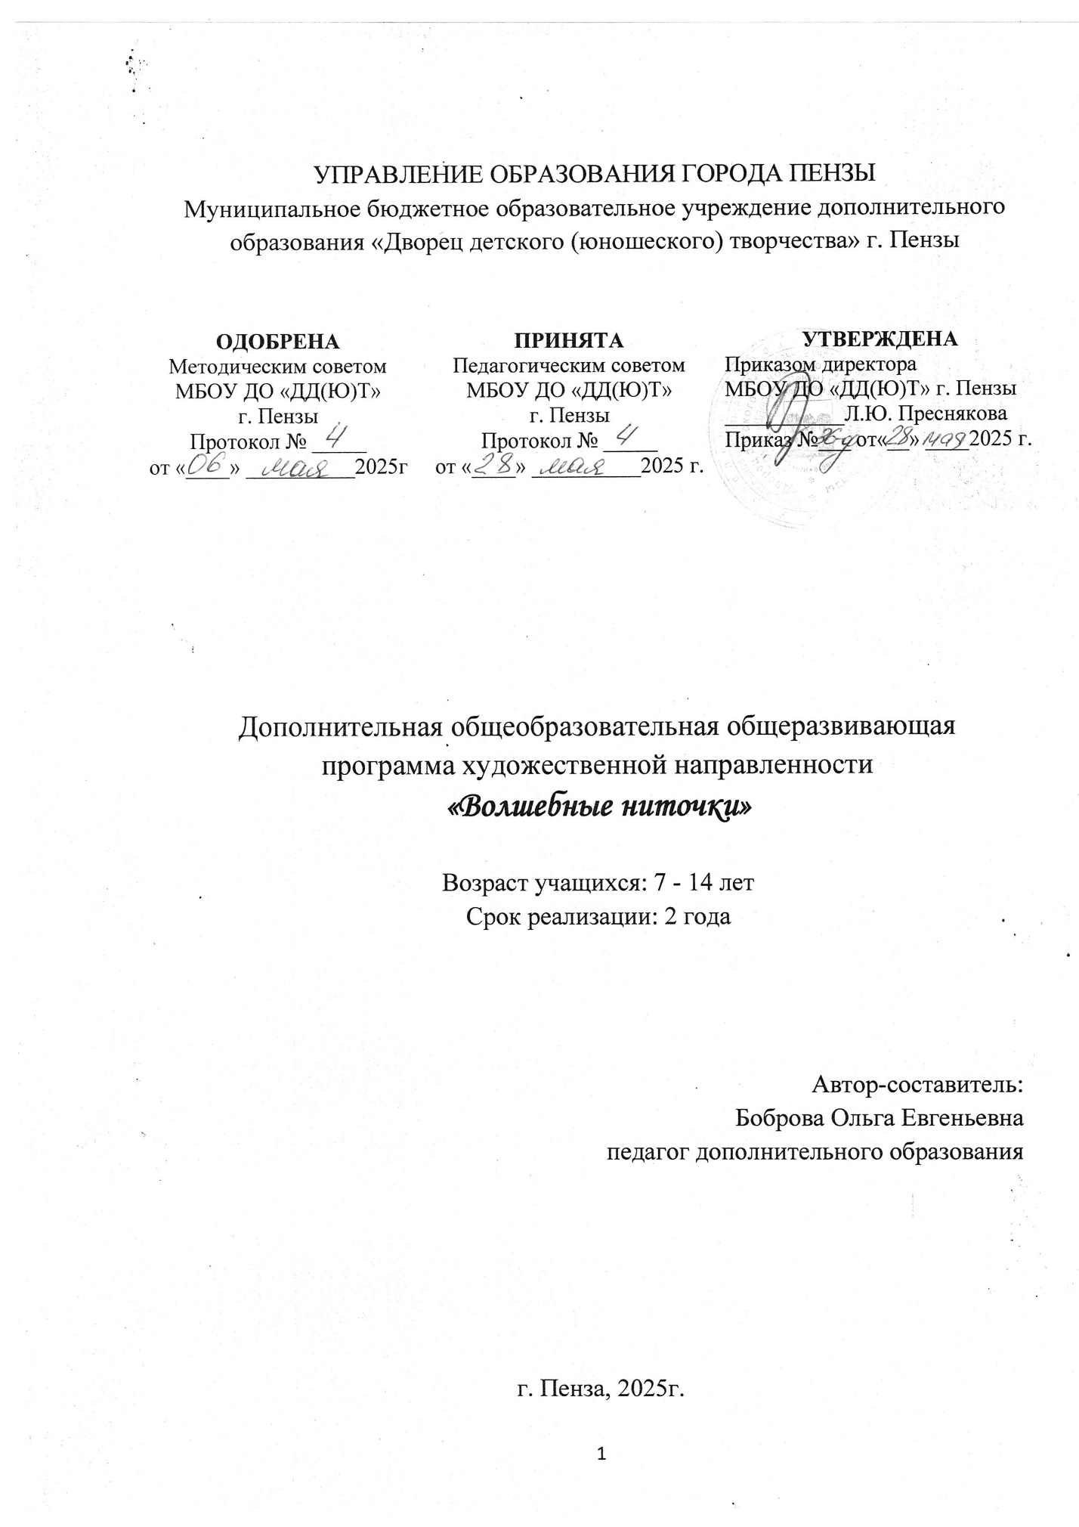

КОМПЛЕКС ОСНОВНЫХ ХАРАКТЕРИСТИК ДОПОЛНИТЕЛЬНОЙ ОБЩЕОБРАЗОВАТЕЛЬНОЙ ОБЩЕРАЗВИВАЮЩЕЙ ПРОГРАММЫ

Пояснительная записка

Дополнительная общеобразовательная общеразвивающая программа «Волшебные ниточки» является:
- по содержанию художественной,
- по уровню освоения – базовой,
- по форме организации - очной, групповой,
- по степени авторства – модифицированной.
Программа разработана в соответствии с действующими нормативно - правовыми документами:
- Федеральный Закон РФ от 29.12.2012 г. № 273 «Об образовании в РФ»;
- Федеральный Закон от 31 июля 2020 года № 304-ФЗ «О внесении изменений в Федеральный закон «Об образовании в Российской Федерации» по вопросам воспитания обучающихся»;
- Указ Президента РФ от 9 ноября 2022 г. № 809 “Об утверждении Основ государственной политики по сохранению и укреплению традиционных российских духовно-нравственных ценностей”;
- "Санитарно-эпидемиологические требования к организациям воспитания и обучения, отдыха и оздоровления детей и молодежи", утвержденных постановлением Главного государственного санитарного врача Российской Федерации от 28.09.2020 г. N 28 «Об утверждении санитарных правил СП 2.4.3648-20»;
- Приказ Главного государственного санитарного врача РФ от 17.03.2025 N 2 «О внесении изменений в санитарные правила и нормы СанПиН 1.2.3685-21 «Гигиенические нормативы и требования к обеспечению безопасности и (или) безвредности для человека факторов среды обитания»;
- Распоряжение Правительства РФ от 31.03.2022 г. №678-р «Об утверждении Концепции развития дополнительного образования детей до 2030 года»;
- Методические рекомендации по формированию механизмов обновления содержания, методов и технологий обучения в системе дополнительного образования детей», (письмо Министерства просвещения России от 29.09.2023 №АБ-3935/06);
- Приказ Министерства образования и науки Российской Федерации от 27 июля 2022 г. № 629 «Об утверждении порядка организации и осуществления образовательной деятельности по дополнительным общеобразовательным программам»;
- Приказ Министерства просвещения РФ от 03.09.2019 № 467 «Об утверждении Целевой модели развития региональных систем дополнительного образования детей»;
- Приказ Министерства труда и социальной защиты РФ от 22 сентября 2021 г. N 652н «Об утверждении профессионального стандарта «Педагог дополнительного образования детей и взрослых»;
- Методические рекомендации по проектированию дополнительных общеразвивающих программ (включая разно-уровневые программы) (разработанные Минобрнауки России совместно с ГАОУ ВО «Московский государственный педагогический университет», ФГАУ «Федеральный институт развития образования», АНО ДПО «Открытое образование», 2015 г.) (Письмо Министерства образования и науки РФ от 18.11.2015 № 09-3242);
- Устав МБОУДО «ДД(Ю)Т» г. Пензы;
- «Положение о дополнительной общеобразовательной общеразвивающей программе МБОУДО «ДД(Ю)Т» г. Пензы».
Актуальность программы «Волшебные ниточки» обусловлена тем, что при изучении различных техник декоративно-прикладного творчества с использованием текстиля, пряжи, ниток учащиеся приобретают знания и практические навыки в области художественной обработки материалов, в частности, в рукоделии, что позволит укреплять семейные ценности и традиции.
Развитие творческих способностей учащихся предоставляет образовательная область «Технология», однако на изучение курса в школе отводится всего 1 час в неделю. Улучшить ситуацию помогут занятия по дополнительной общеобразовательной программе «Волшебные ниточки».
Содержание программы разработано в соответствии с приоритетами государственной политики в области воспитания согласно Распоряжению Правительства РФ от 29.05.2015 г. №996-р «Об утверждении Стратегии развития воспитания в Российской Федерации на период до 2025 года», Указу Президента РФ от 09.11.2022 г. №809 «об утверждении Основ государственной политики по сохранению и укреплению традиционных российских духовно-нравственных ценностей».
Таковыми приоритетами в области воспитания являются:
- патриотическое воспитание и формирование российской идентичности;
- духовное и нравственное воспитание детей на основе российских традиционных ценностей;
- формирования культуры быта и труда нашего народа, культуры человеческих отношений в целом;
- трудовое воспитание.
Программа «Волшебные ниточки» знакомит учащихся с основами традиционного рукоделия: материаловедением, вышивкой, шитьем, вязанием и другими техниками работы с нитками и текстилем.
Значимость программы для муниципалитета заключается в том, что она реализуется в целях обеспечения развития детей по обозначенным в городе Пензе и Пензенской области приоритетным видам деятельности: сохранения, возрождения и обновления культурных ценностей, обычаев и традиций народов, населяющих город Пензу, развития народных промыслов и ремесел, а также образовательная программа направлена на формирование универсальных компетенций и элементов базовой грамотности 21 века (креативное мышление; культурная и гражданская грамотность).
Отличительной особенностью программы является то, что обучающиеся не просто выполняют определенные творческие работы, а изготавливают изделия, которые можно применить для декорирования одежды, украшения интерьера, в качестве подарка.
Программа «Волшебные ниточки» является модульной, рассчитана на 2 года обучения. Каждый модуль обучения представлен как цикл, имеющий учебно-тематический план, содержание программы, планируемые результаты.
При разработке данной программы было проанализировано содержание ряда программ (Е.С.Истифеева, «Мир рукоделия», Т.В.Тюрина «Студия декоративно-прикладного творчества» и др.). Программа разработана на основе следующих концептуальных идей: любовь к Родине, укрепление семейных ценностей и традиций, формирование базовой культуры личности ребенка на основе освоения народных художественных ремесел Пензенской области и современных направлений декоративно-прикладного творчества. Были использованы работы, посвященные проблеме профессионального выбора и самоопределения (Дубровина М.В., Резапкина Г.А., Попов А.А,).
Новизна и отличительные особенности программы заключаются в возможности одновременного освоения нескольких смежных направлений декоративно-прикладного искусства по принципу «от простого к сложному», что представляет больше возможностей для творческой самореализации обучающихся.
В рамках данной программы реализуются следующие педагогические идеи:
- формирование ценностных основ культуры личности, которая трактуется как гармония культуры знания, чувств и творческого действия. Другими словами, обогащение внутренней культуры (духовность) и воспитание внешней культуры, проявляющейся в общении, поведении, имидже, одежде и т.п.;
- учет особенностей культуры народов Пензенской области;
- опора на личностно ориентированный подход в образовании;
- упор педагога в обучении как на «зону ближайшего развития», то есть на то, что ребенок может усвоить сейчас с помощью взрослых, так и на перспективу, ориентируя на развивающее обучение с использованием полученных знаний;
Программа дает возможность раскрыть любую тему нетрадиционно, с необычной точки зрения, взглянуть на обычное занятие с детьми как на важный этап становления личности с развитым художественным вкусом.
Образовательный процесс базируется на следующих педагогических принципах:
- принцип доступности реализуется через тщательный подбор всех учебных заданий с учётом возраста и индивидуальных особенностей детей;
- принцип наглядности помогает создать представление о предлагаемой деятельности, способствует более глубокому и прочному усвоению материала программы, повышает;
- принцип систематичности последовательности предусматривает построение программного материала от простого к сложному, от известного к неизвестному, от легкого к трудному, что обеспечивает равномерное накопление и углубление знаний учащихся;
- создание ситуаций успеха для каждого ребенка – один из главных принципов;
- принцип целостности, обеспечивающий неразрывную связь обучения, воспитания и развития на каждом занятии;
- принцип культуросообразности - построение содержания программы с учётом региональных и российских культурных традиций.
Педагогическая целесообразность программы заключается в комплексном подходе к организации образовательного процесса: выбор методов, форм и средств обучения, обеспечивающих системное влияние на нравственное становление учащихся, развитие креативного мышления средствами изобразительного творчества.
Цель программы: развитие творческих способностей учащихся и формирование у учащихся навыков работы в различных техниках рукоделия через занятия, развитие творческих способностей.
Задачи программы:
- познакомить учащихся с видами традиционного рукоделия Пензенского края;
- сформировать систему специальных знаний, умений и навыков в области декоративно-прикладного творчества, связанного с текстилем, вышиванием, шитьем, вязанием.
- способствовать развитию творческих способностей каждого ребенка;
- поддерживать у детей интерес к познанию жизни своих предков, генетическая связь с которыми подтверждается укладом, обычаями родных и близких;
- развивать трудолюбие, усидчивость, аккуратность, целеустремленность.
Адресат программы:
Образовательная программа «Волшебные ниточки» рассчитана на учащихся в возрасте от 7 лет до 14 лет.
В группы первого года обучения принимаются учащиеся 7-14 лет. Группа может состоять из детей одного возраста или быть разновозрастной.
На второй год обучения принимаются обычно учащиеся, освоившие программу первого года обучения. Возможен добор в группу второго года обучения детей 9-14 лет, который осуществляется с учетом возраста, имеющихся знаний и умений, полученных в другом детском объединении или в результате индивидуального обучения. Условием зачисления учащихся на второй год обучения является успешное выполнение одной из творческих работ, соответствующей уровню результата первого года обучения, т.е. имеющих способности к декоративно-прикладному творчеству.
Так как программа основана на принципе цикличности, то интенсивно осваивая программу предыдущего года, учащиеся быстро адаптируются к более серьёзным требованиям, соответствующим задачам второго года обучения.
Опыт реализации программы позволяет утверждать, что разновозрастные группы имеют свои преимущества перед одновозрастными: младшие наблюдают и учатся у старших, а старшие помогают младшим, опекают их и тем самым тоже учатся, действуя по принципу «делай как я».
Задача педагога состоит в стимулировании творческой деятельности, корректном оценивании ребенка, подчеркивая уникальность и самостоятельность каждого. Занятия художественным ремеслом способствуют развитию мелкой моторики руки. Учащийся, имеющий высокий уровень развития мелкой моторики умеет логично рассуждать, у него достаточно развита память, внимание и связная речь. Качество личности формируется из опыта коллективной жизни, развивается образное мышление и потребность в творческой деятельности
Учащегося младшего школьного возраста характеризует переход от прямого копирования к потребности сделать самому. Данный возраст является благоприятным периодом для развития творческих способностей. В своих устремлениях ребенок доверяет ровесникам, стремится стать интересным человеком для сверстников, повышает роль своей самооценки, которая проявляется в сравнении себя с другими людьми. Задача педагога – создать условия для доверительного обращения с взрослыми. Педагог должен создать на занятиях такие условия, чтобы каждый ребенок мог проявить свои способности и реализовать свою творческую активность.
Подростка отличает стремление к самостоятельности, независимости, к самопознанию, формируются познавательные интересы. Задача педагога доверять подростку решение посильных для него вопросов, уважать его мнение. Общение предпочтительнее строить не в форме прямых распоряжений и назиданий, а в форме проблемных вопросов. У подростка появляется умение ставить перед собой и решать задачи, самостоятельно мыслить и трудиться.
Подросток проявляет инициативу, желание реализовать и утвердить себя. В этот период происходит окончательное формирование интеллекта, совершенствуется способность к абстрактному мышлению. Для старшего подростка становится потребностью быть взрослым. Проявляется стремление к самоутверждению себя в роли взрослого. Задача педагога побуждать учащегося к открытию себя как личности и индивидуальности в контексте художественного творчества, к самопознанию, самоопределению и самореализации. Совместная деятельность для подростков этого возраста привлекательна как пространство для общения.
Объем и срок освоения программы
Программа рассчитана на 2 года обучения, с общим количеством часов 288.
1 год обучения - 144 ч.
2 год обучения - 144 ч.
Режим проведения занятий соответствует возрасту учащихся:
Продолжительность академического часа – 35-45 мин. в зависимости от возраста учащихся:
Для учащихся 7–летнего возраста: 1 полугодие – 35 мин, 2 полугодие – 40 мин.
Для учащихся 8-14 лет - 45 минут

Количество часов в неделю – 4 (2 занятия по 2 часа).
Периодичность занятий определяется расписанием, утвержденным руководителем образовательного учреждения.
Состав группы – 15-20 человек.
Особенности организации образовательного процесса
Программа «Волшебные ниточки» рассчитана на 2 года обучения.
1 год обучения – стартовый уровень, элементарная степень сложности. Обучение позволит учащимся познакомиться с основами материаловедения, основными техниками ручных работ с нитками, текстилем – вышивкой, шитьем, вязанием, так же освоить приемы владения инструментами и материалами. Работы выполняются в основном по заданному образцу. Доминирующая идея 1 ступени – «Ищу себя».
2 год обучения – базовый, складывается из двух частей - функциональной и компетентностной грамотности.
Функциональная грамотность. Цель – закрепить и развивать технологические навыки, полученные ранее, учиться новым приемам прикладного творчества по выбранному предмету специализации. Особенность данной ступени – дифференцированное обучение, что позволяет более внимательно и индивидуально подходить к различным категориям учащихся – детям с ограниченными возможностями, одаренными детьми. Доминирующая идея – «Совершенствуй себя».
Компетентностная грамотность. Углубленное изучение предмета. Индивидуальная работа с одаренными детьми по методу проекта. Профориентация. Повышенная степень сложности. Доминирующая идея – «Реализую себя».
Программа «Волшебные ниточки» включает 2 учебных модуля:
- «Шустрая иголочка»: вышивка, основы ткачества и швейных техник (аппликация, печворк, мягкая игрушка);
- «Веселый клубочек» (вязание крючком, спицами)
Цикличность программы позволяет осваивать разные уровни сложности по мере наработки навыков.
Модульное содержание программы позволяет выстраивать индивидуальную образовательную траекторию для каждого учащегося и предоставляет им возможность самостоятельно выбирать пути освоения того вида деятельности, который в данный момент для них наиболее интересен.

Форма реализации образовательной программы очная. Основной формой обучения является занятие.
Формы занятий:
- беседы (вопросно-ответный метод активного взаимодействия педагога и учащихся на занятиях, используется в теоретической части занятия);
- викторины (применяется как форма текущего контроля на знание и понимание терминов, событий, процессов, норм, правил и используется на занятиях и при проведении культурно-досуговых мероприятий на уровне детского объединения и учреждения);
- выставки (используются для публичной демонстрации результатов работы учащихся, итог творческой деятельности, наглядно показывающий художественно-эстетическое развитие и творческие возможности ребёнка; выставки могут быть одной из форм аттестации учащихся и проведения занятия в выставочных залах);
- защита проекта (используется на творческих отчетах, фестивалях, конкурсах, как итог проделанной работы);
- конкурсы и фестивали (форма промежуточной аттестации/текущего контроля) проводятся с целью определения уровня усвоения содержания образования, степени подготовленности к самостоятельной работе, выявления наиболее способных и талантливых детей);
- консультации (проводятся по запросу учащихся с целью устранения пробелов в знаниях и умениях; уточнению усвоенного; ответы на вопросы, возникшие в процессе учебной работы и оказания помощи в овладении разными видами учебной и практической деятельности);
- мастер-класс (проводится на фестивалях, праздниках, конкурсах и на практической части занятий);
- открытое занятие (проводится с приглашением родителей и коллег- педагогов с целью обмена опытом);
- праздник (проводится в День рождения детского коллектива, в дни народных праздников и как итог учебного года);
- экскурсия (проводится для знакомства с историей и культурой города, области; позволяет проводить наблюдения и изучения различных предметов и явлений в естественных условиях или в музеях, на выставках и проч.);
- ярмарка (проводится как совместное развлечение учащихся детского объединения, предполагающее вовлечение их в различные конкурсы, игры и аттракционы и как часть народных праздников и гуляний, в которых они участвуют);
На занятиях создается атмосфера доброжелательности, доверия, что во многом помогает развитию творчества и инициативы ребенка. Выполнение творческих заданий помогает ребенку в приобретении устойчивых навыков работы с различными материалами и инструментами. Участие детей в выставках, фестивалях, конкурсах разных уровней является основной формой контроля усвоения программы обучения и диагностики степени освоения практических навыков ребенка.
Методы обучения
В процессе реализации программы используются различные методы обучения:
- словесные;
- наглядные;
- практически-действенные;
- методы самостоятельной работы и работы под руководством педагога, создание творческих проектов;
- инструкторский метод;
- информационные.
Методы контроля и самоконтроля за эффективностью учебно-познавательной деятельности:
- устный контроля и самоконтроль;
- практический контроль и самоконтроля;
- дидактические тесты;
- наблюдения.
Выбор метода обучения зависит от содержания занятий, уровня подготовленности и опыта учащихся.
- Информационно-рецептивный метод применяется на теоретических занятиях;
- Репродуктивный метод обучения используется на практических занятиях по отработке приёмов и навыков определённого вида работ;
- Исследовательский метод применяется в работе над тематическими творческими проектами.
Для создания комфортного психологического климата на занятиях применяются следующие педагогические приёмы: создание ситуации успеха, моральная поддержка, одобрение, похвала, поощрение, доверие, доброжелательно-требовательная манера.
В ходе реализации программы используются следующие типы занятий:
- вводное занятие;
- диагностическое;
- теоретическое;
- практическое;
- комбинированное;
- контрольное;
- итоговое занятие.

Ожидаемые результаты по годам обучения:
В конце 1 года учащиеся будут знать:
- правила техники безопасности (ТБ) при работе;
- Виды традиционного рукоделия Пензенского края;
- понятия и термины материаловедения (волокна, нити, пряжа, ткань; состав, сырье, обработка, изготовление);
- понятие колористики, сочетание цветов;
- виды ручных работ (вышивка, шитье, ручное ткачество, вязание крючком);
- инструменты и приспособления для ручных работ;
- правила и приемы выполнения простых операций вышивки (контурная, крестом, японская «сашико»);
- понятие ниткографии;
- правила и приемы раскроя и крепления пришивной аппликации;
- изготовление плоской мягкой игрушки;
- основные приемы вязания крючком;
- условные обозначения и графическое изображение на схемах вязания;
Учащиеся будут уметь:
- владеть инструментами (ножницами, иголкой, крючком);
- вышивать в различных техниках;
- работать с фетром;
- выполнять работу в технике ниткография;
- делать помпоны из ниток;
- делать пришивную аппликацию;
- шить плоские и объемные игрушки;
- вязать основные элементы крючком, читать и составлять схемы.
В конце 2 года учащиеся будут знать:
- техники вышивки (гладь, декоративные стежки, мережка, французские узелки);
- крой, шитье и декорирование аппликацией изделий (сумок, подушек, панно);
- понятие «печворк», «кинусайга»;
- объемные куклы тильда, каркасные куклы с шарнирными креплениями;
- вязание крючком в технике амигуруми;
- вязание спицами, условные обозначения и схематическое изображение.
Учащиеся будут уметь:
- выполнять вышивку в сложных техниках, декорировать изделия;
- кроить, шить и декорировать аппликацией изделия из старых джинсов;
- кроить и сшивать элементы в технике «печворк»;
- выполнять аппликацию в технике «кинусайга»;
- кроить и шить кукол-тильд и каркасных кукол с шарнирными креплениями;
- вязать крючком в технике «амигуруми»;
- вязать спицами основные виды петель;
- читать и вязать по схемам и условным обозначениям;
- обсуждать и анализировать свои работы, передавать свои замыслы через творчество.

Ожидаемые результаты освоения программы
Предметные результаты освоения программы.
- учащийся будет знать основные виды прикладного творчества с использованием текстиля и виды традиционного рукоделия Пензенского края;
- будет уметь примять полученные знания и навыки в повседневной жизни.
Метапредметные результаты. Учащийся научится:
Развивающие
- выполнять задания по предложенному образцу;
- анализировать и различать главное и второстепенное;
- планировать свои действия;
- осуществлять поиск нужной информации для выполнения задачи с использованием учебной и дополнительной литературы в открытом информационном пространстве.
Регулятивные:
- осуществлять пошаговый и итоговый контроль;
- вносить коррективы в действия на основе их оценки и учета сделанных ошибок;
- адекватно воспринимать оценку педагога и оценочные мнения сверстников;
- организовывать рабочее место.
Учащийся получит возможность научиться:
Коммуникативные:
- работать в группе;
- слушать и вести диалог;
- презентовать свою работу.
Личностные результаты. Будут сформированы:
- положительное отношение к таким ценностям как родина, семья, труд, искусство;
- устойчивый познавательный интерес к художественному народному творчеству,
- новым видам декоративно-прикладного творчества, новым способам самовыражения;
- способность к самооценке на основе критерия успешности деятельности.

Учебный план
 | Разделы | Кол-во часов всего | Уровни обучения
 | Разделы | Кол-во часов всего | Стартовый | Базовый
 | Разделы | Кол-во часов всего | 1 год обучения | 2 год обучения
1 | I. Организационная часть | 16 | 8 | 8
2 | II. Шустрая иголочка | 168 | 100 | 68
3 | III. Веселый клубочек | 104 | 36 | 68
 |  | 288 | 144 | 144

Учебно-тематический план
1 год обучения
№ темы | Раздел | Кол-во часов |  |  | Форма контроля
№ темы | Раздел | всего | теория | практика | Форма контроля
I. Организационная чать (8 часов) |  | 8 | 2 | 6
1.1 | Вводное занятие. | 2 | 1 | 1 | диагностическая беседа, опрос, наблюдение, выставка
1.2 | Промежуточная аттестация | 2 |  | 2 | диагностическая беседа, опрос, наблюдение, выставка
1.3 | Промежуточная аттестация | 2 |  | 2 | диагностическая беседа, опрос, наблюдение, выставка
1.4 | Итоговое занятие | 2 | 1 | 1 | диагностическая беседа, опрос, наблюдение, выставка
II. Шустрая иголочка (100 часов) |  | 100 | 21 | 79
2.1 | Материаловедение. | 2 | 1 | 1 | опрос, наблюдение
2.2 | Основы цветоведениия (колористика) | 2 | 1 | 1 | опрос, наблюдение
2.3 | Виды ручных работ. Материалы, фурнитура, инструменты, приспособления | 2 | 1 | 1 | опрос, наблюдение
2.3.1 | Вышивка | 36 | 7 | 29 | опрос, наблюдение
2.3.2 | Фетр | 20 | 5 | 15 | опрос, наблюдение
2.3.3 | Ткачество | 38 | 6 | 32 | опрос, наблюдение
2.3.4 | Аппликация на ткани | 14 | 2 | 12 | опрос, наблюдение
2.3.4 | Плоская мягкая игрушка | 16 | 3 | 13 | опрос, наблюдение
III. Веселый клубочек (36 часов) |  | 36 | 8 | 28
3. 1 | Ниткография | 4 | 1 | 3 | опрос, наблюдение
3.2 | Помпоны из пряжи | 6 | 1 | 5 | опрос, наблюдение
3.3 | Вязание. История. Виды. Инструменты | 2 | 1 | 20 | опрос, наблюдение
3.3.1 | Вязание крючком. Основы | 2 | 1 | 1 | опрос, наблюдение
3.3.2 | Круговое вязание | 4 | 1 | 3 | опрос, наблюдение
3.3.3 | Салфетка | 4 | 1 | 3 | опрос, наблюдение
3.3.4 | Бабушкин квадрат | 6 | 1 | 5 | опрос, наблюдение
3.3.5 | Прямое вязание | 4 | 1 | 3 | опрос, наблюдение
3.3.5 | Филейное вязание | 4 |  | 4 | опрос, наблюдение
 | Всего: | 144 | 31 | 113

Содержание:
- Организационная часть
1.1. Вводное занятие
Теория: Знакомство с программой. 0рганизация рабочего места. Инструменты и приспособления, необходимые для работы. Правила безопасности и личной гигиены. Правила поведения на занятиях.
Контроль: Знание техники безопасности и правил поведения. Знание названия и предназначения инструментов и приспособлений. Умение организовать рабочее место.
1.2. Промежуточная аттестация за 1 полугодие
Практика: Выполнить проверочную работу по заданию.
Контроль: Знание терминов по пройденному материалу. Умение выполнять основные операции.
1.3. Промежуточная аттестация за 1 полугодие
Практика: Выполнить проверочную работу по заданию.
Контроль: Знание терминов по пройденному материалу. Умение выполнять основные операции.
1.4. Итоговое занятие
Теория: Обзор пройденного материала. Обобщение знаний.
Практика: Выставка и обсуждение работ.
Контроль: Знание пройденного материала. Презентация и обсуждение работ.

- Шустрая иголочка 2.1. Материаловедение
Теория: Швейное и ткацкое ремёсла, их история. Рабочие профессии ткацкого и швейного производства.
Виды традиционного рукоделия Пензенского края. Виртуальные экскурсии в Пензенский музей народного творчества, Краеведческий музей, просмотр фильмов о мастерах рукоделия Пензенского края.
Волокна, нити, пряжа, ткань. Состав (хлопок, лен, шерсть, шелк, синтетика). Сырье, обработка, изготовление.
Текстиль – материал:
- произведенный путем переплетения нитей на станке (ткань)
- связанный из пряжи вручную или на станке (трикотаж)
- скрепленные в хаотичном порядке волокна (нетканое полотно, прошивное полотно, войлок, фетр).
Практика: Изучить образцы различных видов тканей, определить различия.
Контроль: Знание истории, основных сведений о производстве тканей и швейных изделий. Знание видов традиционного рукоделия народностей Пензенского края.
Знание видов состава тканей.
2.2. Основы цветоведения (колористика)
Теория: Колористика. Основные характеристики цвета. Холодный и теплый цвет. Цветовой круг, сочетание цветов.
Практика: Изучить цветовой круг основных и дополнительных цветов, подбор сочетающихся цветов. Нарисовать цветовой круг.
Контроль: Знание основ колористики, Умение различать теплые и холодные тона. Умение подбирать сочетающиеся цвета.
  - Виды ручных работ
Теория: Вышивка, шитье, ручное ткачество, декорирование (тесьмой, пуговицами, стразами, бусинами), вязание крючком и спицами, плетение, макраме.
Инструменты и приспособления для ручных работ (иголки, ножницы, наперсток, крючок, спица, челнок, пяльцы, ткацкая рама).
Базовые швы (вперед иголку, назад иголку), стежок, строчка, рабочая нить, прокол.
Фурнитура (пуговицы, бусины, кнопки, крючки, петли, замок-молния).
Практика: Научиться вдевать нитку в иголку, завязывать узелок. Прокладывать швы вперед иголку, назад иголку.
Контроль: Знание видов ручных работ, инструментов. Умение работать с иглой, ножницами, напёрстком.
2.3.1. Вышивка
Теория: Вышивка. Термины. Материалы основы (картон, ткань, фетр, канва, пластиковая сетка). Виды швов.
Нитяная графика «изонить» - вышивка по картону. Шаблон. Прокол. Шило.
Вышивка по контуру.
Японская вышивка «сашико».
Вышивка полукрестом, крестом по канве, по пластиковой сетке.
Бискорню – миниатюры, вышитые крестом.
Практика: Выполнить работы в изученных техниках вышивки.
Контроль: Знание видов швов, материалов, техник вышивки. Умение выполнять работу в различных техниках вышивки.
2.3.2. Фетр
Теория: Фетр – нетканый материал войлочного типа. Виды:
- по составу (полушерстяной, бамбуковый, акриловый)
- по толщине (0,5-5 мм)
- по длине ворса (1,5-12 мм)
Применение в быту: производство головных уборов, одежды, сумок, украшений, декоративных поделок (вышивка по фетру, аппликации, плоские фигурки, объемные фигурки, декорирование).
Выкройка (шаблон). Припуск на шов. Наполнитель. Декор вышивкой, аппликацией, фурнитурой.
Практика: Вырезать по шаблону детали с учетом припусков на швы. Выполнить поделки из фетра (плоских, объемных), декорировать их вышивкой, аппликацией, фурнитурой. Изготовить новогодние игрушки.
Контроль: Знание видов фетра, его основных характеристик. Умение вырезать деталей по шаблонам, сшивать детали плоских и объемных фигурок, декорировать готовые изделия.
    - Ткачество
Теория: История ткачества. Виды волокон, используемых для производства тканей (хлопок, лен, бамбук, конопля, шелк, шерсть, искусственные и синтетические).
Структура – взаимное расположение нитей основы и утка.
Виды переплетения: полотняное, саржевое, атласное, мелкоузорчатое (рогожка, репсовое), крупноузорчатое (жаккардовое), сложное (двухслойное, вафельное). Лицевая и изнаночная сторона ткани.
Устройство простейшего ручного ткацкого станка из картона и нитей основы. Челнок для нитей утка. Техника работы челноком.
Практика: Изготовить макеты разного вида переплетения из бумажных полосок.
Изготовить простейший ткацкий станок из картона. Выполнить образцы тканей разного переплетения с использованием нитей одного и нескольких цветов.
Контроль: Знание истории ткачества, видов волокон, структуры разных видов тканей. Умение определить направление нитей основы, вид переплетения, лицевую и изнаночную сторону ткани.
    - Аппликация из ткани
Теория: Виды аппликаций: накладная плоская, объемная (с использованием наполнителя), с отделкой тесьмой, лентами, фурнитурой. Рекомендации по использованию тканей. Использование шаблонов.
Подготовка ткани к раскрою, влажно-тепловая обработка (ВТО), декатирование. Утюг и правила безопасности при работе с ним.
Использование направления долевых нитей ткани при раскрое. Способы переноса выкройки на ткань и приспособления (копировальная бумага, мел, водорастворимый маркер).
Крепление деталей на основу с использованием клеевых материалов, разных швов (смёточный, обметочный). Использование наполнителя для объемной аппликации.
Декорирование аппликации вышивкой, фурнитурой.
Практика: Создать на бумаге эскиз аппликации, подобрать ткани. Изготовить шаблоны-выкройки по эскизу. Подготовить ткань и раскроить. Прикрепить детали на основу с использованием разных швов. Декорировать изделия.
Создать в этой технике футляр для телефона.
Контроль: Умение разработать эскиз, подобрать и подготовить ткань; умение сделать шаблоны для аппликации, раскроить, расположить и прикрепить детали к основе; умение декорировать изделие различными элементами.
    - Плоская мягкая игрушка
Теория: Виды мягкой игрушки по назначению, возрастным категория, материалу (ткань, фетр, мех и прочее). Инструменты и приспособления.
Плоские, полу-объемные, объемные игрушки. Пальчиковые игрушки из фетра для кукольного театра.
Выкройки, использование готовых выкроек, техники выполнения.
«Кофейные» игрушки из х/б ткани. Техники выполнения, использование наполнителя, окраски кофейно-клеевым раствором, декорирование акриловыми красками.
Классические игрушки-зверушки. Особенности работы с мехом.
Практика: Изготовить пальчиковые игрушки из фетра по готовым или разработанным эскизам.
Изготовить «кофейные» игрушки.
Контроль: Знание классификации мягкой игрушки, по назначению, материалам, возрастным категориями.
Умение выполнять игрушки разного вида по готовым или разработанным эскизам. Умение декорировать изделия.

- Весёлый клубочек
3.1. Ниткография – рисование нитью
Теория: Организация рабочего места. Техника безопасности. Пряжа, ее виды, свойства, состав. Основа (картон). Инструменты (ножницы, деревянная палочка, карандаш). Клеевые материалы (клей, двусторонняя клейкая лента). Контур. Заполнение контура нитью. Оформление работы в рамку.
Практика: Выполнить работу по готовому рисунку-шаблону. Оформить работу.
Контроль: Знание теории, терминов и основ техники. Выполнение работы в технике ниткографии и оформление в рамку.
3.2. Помпоны из ниток
Теория: Приспособления и инструменты для изготовления помпонов (кольца, шаблоны, ножницы, иголка).
Изготовление помпонов с помощью шаблонов.
Игрушки из помпонов. Соединение помпонов разного размера прошиванием или с помощью клея. Декорирование.
Практика: Подготовить шаблон. Выполнить помпон. Соединить помпоны. Декорировать (сделать игрушку).
Контроль: Знание основных понятий. Умение изготовить шаблон. Умение сделать помпон. Умение соединить несколько помпонов для создания игрушки и декорировать ее.
  - Вязание. Виды. История. Применение
    - Вязание крючком
Теория: История ремесла. Виды вязания (крючком, спицами) Применения вязанных изделий в быту.
Крючок. Рабочая нить. Соответствие размера крючка толщине нити. Правильное положение крючка и нити на пальцах. Регулировка натяжения и плотности.
Воздушная петля (ВП). Техника вывязывания первой ВП на пальцах и крючком. Цепочка из петель.
Графическое изображение ВП на схеме.
Практика: Научиться вывязывать первую ВП. Вязать цепочку из ВП.
Контроль: Умение правильно держать крючок, располагать нить на пальцах и вывязывать первую ВП. Вывязывание цепочки с заданной плотностью.
    - Круговое вязание
Теория:
Соединительный столбик. Кольцо из цепочки. Полу-столбик.
Полу-столбик в кольцо. Серединка цветка. Лепестки из воздушных петель и соединительного столбика. Мотив. Соединение мотивов.
Графическое изображение соединительного и полу-столбиков на схеме.
Практика: Связать кольцо из ВП, полу-столбики в кольцо, лепестки из ВП и соединительного столбика.
Составить схему цветка с 6 лепестками с использованием условных обозначений и вязать по схеме.
Составить схему соединения мотивов и выполнить ее.
Контроль: Умение замкнуть цепочку соединительным столбиком в кольцо, и обвязать его полу-столбиками в середину. Умение использовать технику вязания лепестков цветка и соединение их.
Знание понятия мотив.
Знание графических обозначений элементов и умение читать и составить схему.
    - Салфетка
Теория: Столбик без накида. Столбик с накидом. Столбик с 2 накидами. Пико. Графические символы. Прибавление петель в каждом ряду.
Чтение и разбор схемы салфетки.
Практика: Вязать столбик без накида, столбик с накидом, столбик с 2 накидами, пико.
Вязать салфетки по схеме.
Контроль: Умение вывязывать столбики. Знание графических символов. Умение читать и понимать схему, вязать по схеме.
    - Бабушкин квадрат
Теория: Схемы для «бабушкиного квадрата». Оформление углов квадрата. Смена нити другого цвета. Соединение квадратов между собой.
Практика: Вязать квадрат по схеме со сменой цвета нити.
Вязание коврика, наволочки на подушку.
Контроль: Умение вязать квадрат по схеме. Умение менять нити разного цвета. Умение соединять квадраты между собой.
    - Прямое вязание
Теория: Возвратное вязание столбиков по цепочке из ВП. Петли для подъема. Использование столбиков разного вида.
Практика: Вязать прямоугольник столбиками без накида.
Вязать прямоугольник столбиками с накидом.
Вязать прямое полотно по замкнутой цепочке со сменой нити. Маленькая сумочка, чехол для телефона.
Контроль: Умение провязывать столбики в цепочку основы. Умение вязать прямое полотно столбиками разного вида со сменой цвета нити.
    - Филейное вязание
Теория: Филейная сетка. Заполнение ячеек. Схемы.
Практика: Выполнить работу в технике филейного вязания по схеме.
Разработать эскиз и схему в технике филейного вязания.
Контроль: Понимание принципа техники филейного вязания. Выполнение работы по схеме. Умение создать схему.

Учебно-тематический план
2 год обучения
№ темы | Раздел | Кол-во часов |  |  | Форма контроля
№ темы | Раздел | всего | теория | практика | Форма контроля
I. Организационная часть (8 часов) |  | 8 | 2 | 6
1.1 | Вводное занятие. | 2 | 1 | 1 | диагностическая беседа, опрос, наблюдение, выставка
1.2 | Промежуточная аттестация | 2 |  | 2 | диагностическая беседа, опрос, наблюдение, выставка
1.3 | Аттестация по завершении программы | 2 |  | 2 | диагностическая беседа, опрос, наблюдение, выставка
1.4 | Итоговое занятие | 2 | 1 | 1 | диагностическая беседа, опрос, наблюдение, выставка
II. Шустрая иголочка (68часов) |  | 68 | 8 | 60
2.1 | Вышивка | 20 | 1 | 19 | опрос, наблюдение
2.2 | Аппликация пришивная на изделии | 12 | 2 | 10 | опрос, наблюдение
2.3 | Аппликация кинусайга | 4 | 1 | 3 | опрос, наблюдение
2.4 | Лоскутная техника. Печворк | 6 | 1 | 5 | опрос, наблюдение
2.5 | Объемная мягкая игрушка | 26 | 3 | 23 | опрос, наблюдение
III. Веселый клубочек (68 часов) |  | 68 | 5 | 63
3. 1 | Вязание крючком. Амигуруми | 20 | 2 | 18 | опрос, наблюдение
3.2 | Вязание спицами | 48 | 3 | 45 | опрос, наблюдение
 | Всего: | 144 | 15 | 129

Содержание:
- Организационная часть
1.1. Вводное занятие
Теория: Знакомство с программой 2 года обучения. 0рганизация рабочего места. Инструменты и приспособления, необходимые для работы. Правила безопасности и личной гигиены. Правила поведения на занятиях.
Контроль: Знание техники безопасности и правил поведения. Знание названия и предназначения инструментов и приспособлений. Умение организовать рабочее место.
1.2. Промежуточная аттестация за 1 полугодие
Практика: Выполнить проверочную работу по заданию.
Контроль: Знание терминов по пройденному материалу. Умение выполнять основные операции.
1.3. Аттестация по завершении программы
Практика: Выполнить проверочную работу по заданию.
Контроль: Знание терминов по пройденному материалу. Умение выполнять основные операции.
1.4. Итоговое занятие
Теория: Обзор пройденного материала. Обобщение знаний.
Практика: Выставка и обсуждение работ.
Контроль: Знание пройденного материала. Презентация и обсуждение работ.

- Шустрая иголочка
2.1. Вышивка
Теория: Вышивка. Декоративные швы (стебельчатый, тамбурный, гобеленовый, папоротниковый, французский узелок, гладь).
Практика: Выполнить работы в изученных техниках вышивки.
Контроль: Знание видов швов, материалов, техник вышивки. Умение выполнять работу в различных техниках вышивки.
2.2. Аппликация пришивная на изделии
Теория: Аппликация пришивная, виды, термины. Использование клеевого материала. Правила кроя и пошива изделий (подушка, сумка). Декорирование готовых изделий (чехол для телефона, футболка, сумка. подушка).
Практика: Вырезать по шаблону детали аппликации. Пришить аппликацию на готовое изделие с использованием разных видов швов и клеевого материала. Раскроить и сшить подушку, сумку из старых джинсовых вещей, декорировать их вышивкой, аппликацией, фурнитурой.
Контроль: Знание видов аппликаций, техник прикрепления ее на основу. Умение вырезать деталей по шаблонам, сшивать детали, декорировать готовые изделия.
  - Аппликация кинусайга
Теория: Понятие «кинусайга». Материалы (ткань, пенопласт, дерево), инструменты (деревянные шпажки, палочки. Деревянный или пластиковый нож). Техника выполнения.
Практика: Создать на бумаге эскиз, подобрать ткань. Выполнить работу в технике кинусайга – нанести рисунок на основу, сделать канавки, подготовить кусочки ткани, заправить их в канавки.
Контроль: Знание понятия истории и техники кинусайга. Умение подготовить основу, ткань. Умение работать деревянными палочками.
2.4 Лоскутная техника (печворк)
Теория: Понятие лоскутная техника (печворк). Рекомендации по использованию тканей. Термины: шаблон, квилтинг, подкладка, косая бейка.
Подготовка ткани к раскрою, влажно-тепловая обработка (ВТО).
Использование направления долевых нитей ткани при раскрое.
Крепление деталей на основу с использованием клеевых материалов, разных швов (смёточный, обметочный). Подкладка.
Использование наполнителя для объемного изделия. Стёжка готового изделия (квилтинг).
Декорирование аппликации вышивкой, фурнитурой.
Практика: Создать на бумаге эскиз аппликации. подобрать ткани. Изготовить шаблоны-выкройки по эскизу. Подготовить ткань и раскроить. скрепить детали между собой, сделать ВТО. Пришить подкладку. Простегать изделие. Декорировать изделия.
Создать в этой технике прихватку.
Контроль: Умение разработать эскиз, подобрать и подготовить ткань; умение сделать шаблоны, раскроить, расположить и сшить детали между собой, провести ВТО, пришить подкладку, простегать готовое изделие; умение декорировать изделие различными элементами.
2.5 Объемная мягкая игрушка
Теория: Виды объемной мягкой игрушки (традиционная, Тильда, каркасная, с шарнирным креплением), конструктивные особенности, отличия.
Материалы, инструменты и приспособления.
Крой по готовым шаблонам (выкройкам) с учетом припусков на швы. Соединение деталей сметочным и стачным швом. Использование наполнителя. Декорирование.
Классические игрушки-зверушки. Особенности работы с мехом.
Тильда – кукла, история, особенности. Крой, пошив, наполнение, одежда для куклы.
Способы крепления конечностей (пришивание, шарнирное крепление).
Использование пуговиц и системы «шплинт-диск».
Практика: Изготовить традиционную объемную мягкую игрушку по готовым эскизам (котик, зайка, цыпленок).
Изготовить куклу-Тильду.
Изготовить игрушку с шарнирным креплением конечностей (мишку).
Контроль: Знание видов объемной мягкой игрушки, особенностей, различий.
Умение выполнять игрушки разного вида по готовым или разработанным эскизам. Умение декорировать изделия.

- Весёлый клубочек
3.1. Вязание крючком. Амигуруми.
Теория: Понятие амигуруми. Кольцо амигуруми. Принцип и расчёт прибавления и убавления петель в технике амигуруми. Схемы, условные обозначения.
Практика: Научиться вывязывать кольцо амигуруми. Делать прибавки и убавки согласно схеме. Вязать шарик. Вязать игрушки (яйцо, зайка, котик, кукла)
Контроль: Знание понятия амигуруми, кольцо амигуруми, правила прибавок и убавок петель. Умение выполнять кольцо амигуруми и вязать по схеме.
3.2. Вязание спицами
Теория: Пуховязание – традиционное ремесло с. Оленевка Пензенского края. Вязание спицами, история, использование вещей в быту. Материалы, инструмент. Спицы. Соответствие номера спиц толщине пряжи. Условные обозначения, графическое изображение. Схемы.
Набор петель. Лицевые и изнаночные петли. Рисунки из лицевых и изнаночных петель. Кромочная петля. Закрытие петель. Накид. Убавка и прибавка петель. Перекрещенные петли. Смена нити. Жаккардовые узоры.
Практика: Просмотр видеофильма «Промыслы и ремесла Пензенского края». Набрать петли на спицы. Вязать кромочные, лицевые, изнаночные петли. Вязать простые узоры по схеме. Вязать убавку и прибавку петель, перекрещенные петли, закрывать петли в конце вязания. Менять рабочую нить на нить другого цвета. Вязать жаккардовый узор.
Контроль: Знание терминов, условных обозначений, графических изображений. Умение набирать петли, вязать лицевые, изнаночные, кромочные петли, накиды, убавки, закрытие ряда. Выполнение работы по схеме. Умение создать схему.
Воспитывающая деятельность
Приоритетной задачей в сфере воспитания учащихся является развитие высоконравственной личности, разделяющей традиционные духовные ценности, обладающей актуальными знаниями и умениями, способной реализовать свой потенциал в условиях современного общества, готовой к мирному созиданию и защите Родины.
Общая цель воспитания - личностное развитие учащихся, проявляющееся:
1) в усвоении ими знаний основных норм, которые общество выработало на основе общественных ценностей;
2) в развитии их позитивных отношений к этим общественным ценностям;
3) в приобретении ими соответствующего этим ценностям опыта поведения, опыта применения сформированных знаний и отношений на практике.
Воспитательная работа в рамках программы «Волшебные ниточки» реализуется в соответствии с календарным планом воспитательной работы, который разрабатывается на основе рабочей программы воспитания МБОУ ДО ДД(Ю)Т г. Пензы и включает следующие направления:
- гражданско-патриотическое и правовое воспитание;
- духовно-нравственное, эстетическое воспитание;
- физическое воспитание и формирование культуры здоровья;
- экологическое воспитание;
- популяризация научных знаний и профессиональное самоопределение;
- культура семейных ценностей.
Направления воспитательной работы соотносятся с направленностью и содержанием образовательной программы «Волшебные ниточки».
КОМПЛЕКС ОРГАНИЗАЦИОННО-ПЕДАГОГИЧЕСКИХ УСЛОВИЙ
Календарный учебный график
Год обучения | Объем учебных часов по годам обучения | Всего учебных недель | Количество учебных дней | Режим работы
1 | 144 | 36 | 72 | 2 занятия по 2 часа
2 | 144 | 36 | 72 | 2 занятия по 2 часа

Формы аттестации и система оценки результативности обучения по программе
Отслеживание результатов образовательного процесса осуществляется посредством аттестации. Учащиеся проходят аттестацию 2 раза в год:
- аттестация в середине учебного года 15-16 недели;
- аттестация в конце учебного года (промежуточная, итоговая) 34-35 недели.
При подведении итогов освоения программы используются:
- опрос; наблюдение;
- анализ, самоанализ,
- выполнение творческих заданий; презентации;
- участие детей в выставках, конкурсах различного уровня.
Для оценивания результативности обучения используются показатели:
- теоретическая подготовка;
- практические навыки;
- общеучебные умения;
- личностное развитие и коммуникативность.
По результатам суммарной оценки определяется уровень (применяется 3-бальная шкала:
«Высокий» - 15-18 баллов (все требования выполнены);
«Средний» - 12-15 баллов (1-2 критерия не выполнены);
«Низкий» - менее 12 баллов (3 и более критериев не выполнены).
Результаты аттестации отражаются в индивидуальной карте ребенка для отслеживания динамики его развития, что помогает проводить необходимую
коррекцию в ходе реализации программы и конструирования учебных занятий.

Показатели  (оцениваемые параметры) | Критерии | Методы диагностики | Степень выраженности оцениваемого качества
Показатели  (оцениваемые параметры) | Критерии | Методы диагностики | Низкий уровень  (1 балл) | Средний уровень  (2 балла) | Высокий уровень  (3 балла)
Учебно-познавательные умения | Самостоятельность в решении познавательных задач | Наблюдение | Учащийся испытывает серьезные затруднения в работе, нуждается в постоянной помощи и контроле педагога | Учащийся выполняет работу с помощью педагога | Учащийся выполняет работу самостоятельно, не испытывает особых затруднений
Учебно-организационные умения и навыки | Умение планировать, контролировать и корректировать учебные действия, осуществлять самоконтроль и самооценку | Наблюдение | Учащийся испытывает серьезные затруднения в анализе правильности выполнения учебной задачи, собственные возможности оценивает с помощью педагога | Учащийся испытывает некоторые затруднения в анализе правильности выполнения учебной задачи, не всегда объективно осуществляет самоконтроль | Учащийся делает осознанный выбор направления учебной деятельности, самостоятельно планирует выполнение учебной задачи и самостоятельно осуществляет самоконтроль
Учебно-коммуникативные умения и навыки | Самостоятельность в решении коммуникативных задач | Наблюдение | Учащийся испытывает серьезные затруднения в решении коммуникативных задач, нуждается в постоянной помощи и контроле педагога | Учащийся выполняет коммуникативные задачи с помощью педагога и родителей | Учащийся не испытывает трудностей в решении коммуникативных задач, может организовать учебное сотрудничество
Личностные качества | Сформированность моральных норм и ценностей, доброжелательное отношение к окружающим, мотивация к обучению | Наблюдение | Сформировано знание на уровне норм и правил,  но не использует на практике | Сформированы, но недостаточно актуализированы | Сформированы в полном объеме

Контрольно-измерительные материалы. Оценочные материалы для аттестаций (Приложение 1-4).
Оценивание предметных результатов обучения по программе
Показатели (оцениваемые параметры) | Критерии | Методы диагностики | Степень выраженности оцениваемого качества
Показатели (оцениваемые параметры) | Критерии | Методы диагностики | Низкий уровень | Средний уровень | Высокий уровень  )
Теоретические знания по основным разделам программы | Соответствие теоретических знаний учащегося программным требованиям | Наблюдение тестирование, контрольный опрос и др. | Учащийся овладел менее чем половиной знаний, предусмотренных программой | Объем усвоений знаний составляет более $1/2$ | Учащийся освоил практически весь объем знаний, предусмотренный программой за конкретный период
Практические умения и навыки, предусмотренные программой | Соответствие практических умений и навыков программным требованиям | Контрольное задание | Практические умения и навыки неустойчивые, требуется постоянная помощь по их использованию | Овладел практическими умениями и навыками, предусмотренными программой, применяет их под руководством педагога | Учащийся овладел в полном объеме практическими умениями и навыками, практические работы выполняет самостоятельно, качественно
Оценивание мета-предметных результатов обучения по программе
Критерии оценки для входящей (предварительной) аттестации
Год обучения: |  | Наименование критерия для входящей (предварительной) аттестации
2 год
Предметные | Теория | Знание видов декоративно-прикладного творчества с использованием текстиля.  Знание основных терминов.  Знание техник вышивки, шитья, вязания.
Предметные | Практика | Умение работать ножницами, иголкой, крючком.
Условия реализации программы. Материально-технические ресурсы
№ | Название | Количество
1 | Учебная аудитория (групповые занятия) | 1
2 | Доска школьная (магнитно-маркерная) | 1
3 | Стол письменный | 10
4 | Стул ученический | 20
Расходные материалы (приобретаются учащимися самостоятельно)
№ | Название | Количество
1 | Инструменты: ножницы, иглы швейные, пяльцы, крючок и спицыдля вязания, линейка, сантиметровая лента, булавки портновские
2 | Материалы: нитки швейные, для вышивки, ткань, фетр, пряжа
3 | Фурнитура (бусины, пуговицы, тесьма)
4 | Клей ПВА, карандаш, мел портновский, краски акриловые, фломастеры, кисти синтетика
5 | Листы бумаги и картона А4
Методические ресурсы:

№ | Название
1 | Учебные пособия | Вышивка всерьёз и в радость  https://zlataya.info/index/narod_uch/0-34  https://content-publish.ru/c/knigi/rukodelie/vyshivanie/  Т.Михайлова Азбука вязания крючком для начинающих  https://content-publish.ru/c/knigi/rukodelie/vyshivanie/  https://xn--80adpjt8fya.xn--p1ai/articles/poshagovoe-rukovodstvo-po-vazaniyu
2 | Художественная литература
3 | Энциклопедии и справочники | https://www.litres.ru/tags/vyazanie/
4 | Электронные образовательные ресурсы | Виртуальные экскурсии в пензенский музей народного творчества  https://yandex.ru/video/preview/15995528854395946864  https://yandex.ru/video/preview/12142401094805623769  Виды вышивки  https://minkult.pnzreg.ru/news/obshchestvo/20173/  Пензенский пуховый платов  https://dress.foodminer.ru/penzenskiy-pukhovyy-platok-istoriya/  Словарик специальных терминов лоскутного шитья  https://www.liveinternet.ru/users/ustek/post203782917/  https://dzen.ru/a/XYm4qZJBTQCvFnGX  Мягкие игрушки ручной работы. Особенности создания и обзор техник исполнения  https://handsforyou.ru/blog/520-myagkie-igrushki-ruchnoy-raboti-osobennosti-sozdaniya-i-obzor-tehnik-ispolneniya/
5 | Методические материалы | Методическое пособие к ДООП «Вязание»  https://cdt.armavir.kubannet.ru/images/Metodiheckoe_pocobue_k_programe.pdf
6 | Дидактические материалы | Дидактические материалы к курсу вязание крючком  https://www.prodlenka.org/metodicheskie-razrabotki/377128-didakticheskie-materialy

Кадровые ресурсы: педагог дополнительного образования с профильным образованием.
Использование дистанционных образовательных технологий при реализации дополнительной общеобразовательной программы
Возможна реализации программы в дистанционном формате. Занятия проходят на площадке социальной сети ВКонтакте в сообществах объединений и на платформе Zoom. При разработке дистанционного занятия принимается во внимание изолированность учащихся. Учебные материалы сопровождаются необходимыми пояснениями и инструкциями. Предусмотрена консультационная зона, которая позволяет учащимся задавать вопросы.
Воспитывающая деятельность
Приоритетной задачей в сфере воспитания учащихся является развитие высоконравственной личности, разделяющей традиционные духовные ценности, обладающей актуальными знаниями и умениями, способной реализовать свой потенциал в условиях современного общества, готовой к мирному созиданию и защите Родины.
Общая цель воспитания - личностное развитие учащихся, проявляющееся:
1) в усвоении ими знаний основных норм, которые общество выработало на основе общественных ценностей;
2) в развитии их позитивных отношений к этим общественным ценностям;
3) в приобретении ими соответствующего этим ценностям опыта поведения, опыта применения сформированных знаний и отношений на практике.
Воспитательная работа в рамках программы «Волшебные ниточки» реализуется в соответствии с календарным планом воспитательной работы, который разрабатывается на основе Рабочей программы воспитания МБОУДО «ДД(Ю)Т» г. Пензы и включает следующие направления:
- гражданско-патриотическое и правовое воспитание;
- духовно-нравственное, эстетическое воспитание;
- физическое воспитание и формирование культуры здоровья;
- экологическое воспитание;
- популяризация научных знаний и профессиональное самоопределение;
- культура семейных ценностей.
Направления воспитательной работы соотносятся с направленностью и содержанием образовательной программы «Волшебные ниточки».

Оценочные материалы для промежуточной аттестации
за 1 полугодие 1 года обучения
Практическая работа

Педагог: Боброва Ольга Евгеньевна
Программа: «Волшебные ниточки»
Год обучения: 1
Аттестация: промежуточная за 1 полугодие.
Изготовление объемной елочной игрушки из фетра
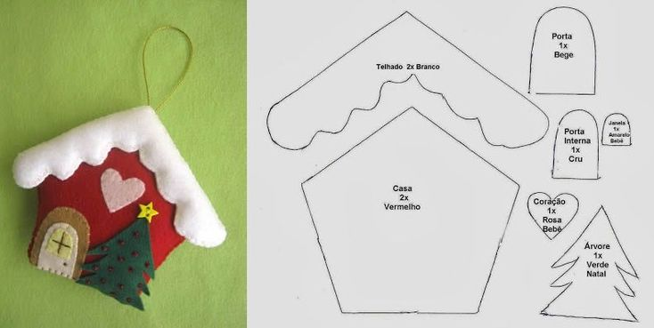
Проверяемые способности, знания и умения:
- знание понятий фетр, плоские и объемные детали, выкройка (шаблон), припуск на шов, наполнитель, декор;
умение:

Приложение 1

- расположить и перенести изображение на фетр с помощью шаблона;
- сделать припуск на шов;
- вырезать по контуру;
- располагать и пришивать аппликацию из плоских элементов;
- сшивать объемные детали, заполняя наполнителем;
- декорировать вышивкой и фурнитурой;
способности:
- пространственное мышление;
- аккуратность;
- креативность (добавлять свои элементы).
Содержание задания:
- показ образца;
- раздача шаблонов, инструментов;
- формулировка задания.
Критерии оценивания:
- организация рабочего места, соблюдение правил ТБ;
- знание понятий, терминов, основных приемов выполнения задания;
- умение выполнять технологические операции и соблюдение последовательности;
- качество и аккуратность выполнения изделия;
- креативность и оригинальность в оформлении;
- коммуникативность в группе.

Оценочные материалы для промежуточной аттестации
за 2 полугодие 1 года обучения
Практическая работа

Педагог: Боброва Ольга Евгеньевна
Программа: «Волшебные ниточки»
Год обучения: 1
Аттестация: промежуточная за 2 полугодие.
Изготовление сумочки из элементов,
выполненных в технике «бабушкин квадрат»
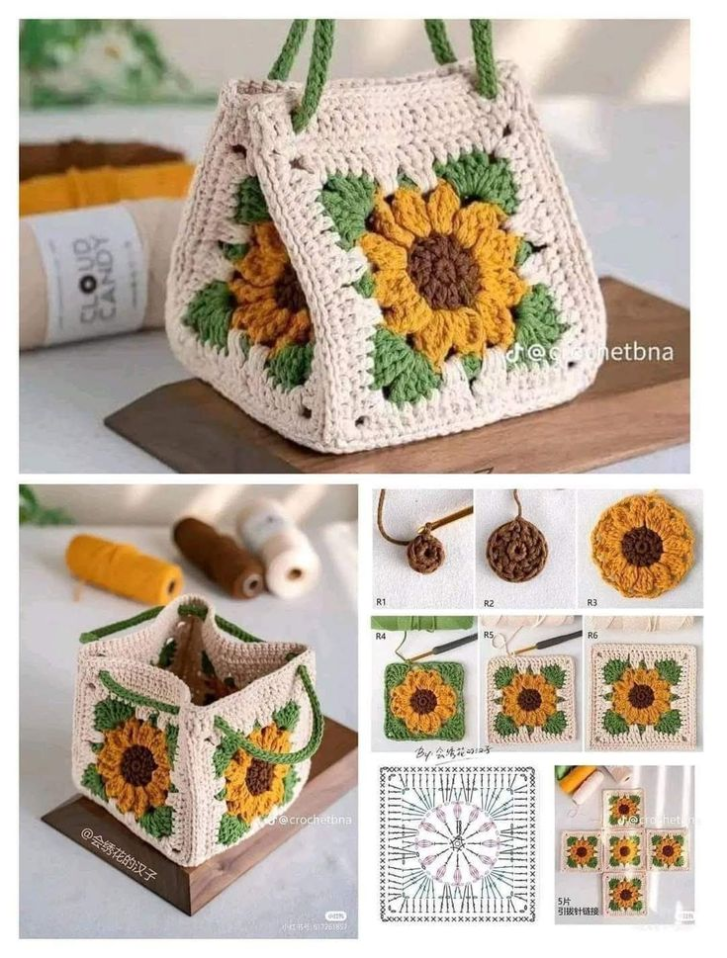
Проверяемые способности, знания и умения:
- знание понятий - крючок, пряжа, воздушная петля, столбик без накида, столбик с накидом, круговое вязание, смена нити;
Приложение 2

умение:
- читать схему
- вывязывать воздушную петлю, столбики без накида, с накидом;
- менять рабочую нить на нить другого цвета;
- соединять элементы между собой;
- декорировать шнуром-ручкой;
способности:
- пространственное мышление;
- аккуратность;
- креативность (добавлять свои элементы).
Содержание задания:
- показ образца;
- раздача схем, инструментов;
- формулировка задания.
Критерии оценивания:
- организация рабочего места, соблюдение правил ТБ;
- знание понятий, терминов, основных приемов выполнения задания;
- умение выполнять технологические операции и соблюдение последовательности;
- качество и аккуратность выполнения изделия;
- креативность и оригинальность в оформлении;
- коммуникативность в группе.

Оценочные материалы для промежуточной аттестации
за 1 полугодие 2 года обучения
Практическая работа

Педагог: Боброва Ольга Евгеньевна
Программа: «Волшебные ниточки»
Год обучения: 2
Аттестация: промежуточная за 2 полугодие.
Изготовление Рождественской куклы-Тильды

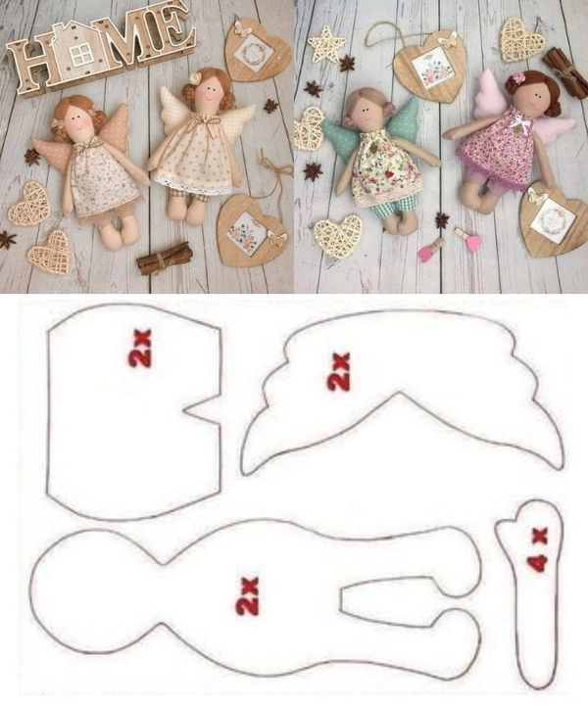
Проверяемые способности, знания и умения:
- знание понятий Тильда, плоские и объемные детали, выкройка (шаблон), припуск на шов, наполнитель, крепление конечностей, декор;
умение:
- подобрать ткань;
Приложение 3

- расположить и перенести изображение на ткань с помощью шаблона;
- сделать припуск на шов;
- вырезать по контуру;
- сшивать объемные детали, заполняя наполнителем;
- пришить конечности;
- сшить одежду для куклы;
- декорировать вышивкой и фурнитурой;
способности:
- пространственное мышление;
- аккуратность;
- креативность (добавлять свои элементы).
Содержание задания:
- показ образца;
- раздача шаблонов, инструментов;
- формулировка задания.
Критерии оценивания:
- организация рабочего места, соблюдение правил ТБ;
- знание понятий, терминов, основных приемов выполнения задания;
- умение выполнять технологические операции и соблюдение последовательности;
- качество и аккуратность выполнения изделия;
- креативность и оригинальность в оформлении;
- коммуникативность в группе.

Оценочные материалы для аттестации по завершении программы
Практическая работа

Педагог: Боброва Ольга Евгеньевна
Программа: «Волшебные ниточки»
Год обучения: 2
Аттестация: промежуточная за 2 полугодие.
Изготовление куклы Пупс
в технике чулочного вязания спицами
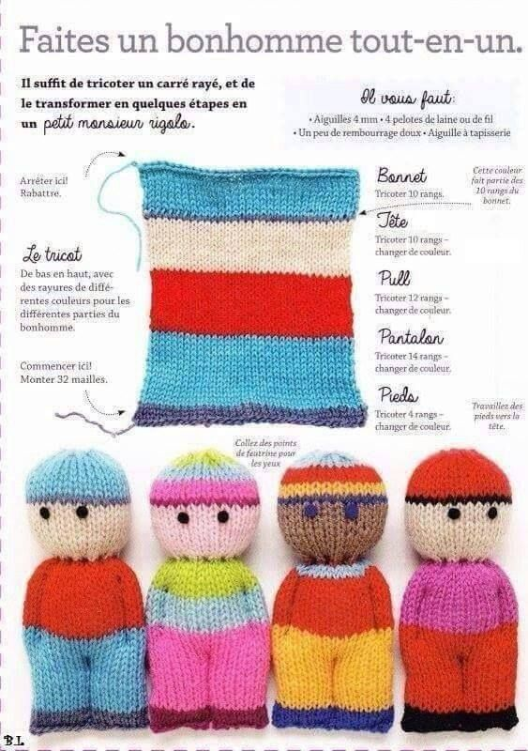
Проверяемые способности, знания и умения:
- знание понятий - спицы, пряжа, набор петель, лицевая петля, круговое вязание, смена нити, прошивка, утяжка.

Приложение 4
умение:
- читать схему, считать ряды;
- набирать петли на спицы;
- вязать лицевыми петлями круговой вязкой;
- менять рабочую нить на нить другого цвета;
- закрывать петли;
- прошивать и утягивать изделие;
- декорировать шнуром-ручкой;
способности:
- пространственное мышление;
- аккуратность;
- креативность (добавлять свои элементы).
Содержание задания:
- показ образца;
- раздача материалов и инструментов;
- формулировка задания.
Критерии оценивания:
- организация рабочего места, соблюдение правил ТБ;
- знание понятий, терминов, основных приемов выполнения задания;
- умение выполнять технологические операции и соблюдение последовательности;
- качество и аккуратность выполнения изделия;
- креативность и оригинальность в оформлении;
- коммуникативность в группе.

